ГУО «Средняя школа №1 г. Сенно им. З. И. Азгура»

Использование экспозиции музея учреждения образования в воспитании гражданственности, патриотизма у учащейся молодежи.

Виртуальная экскурсия по музею ГУО «Средняя школа №1 г. Сенно им. З. И. Азгура»

«Заир Азгур. Набат памяти».

Автор: Ирина Михайловна Кучко,

учитель изобразительного искусства,

руководитель школьного музея.

г. Сенно, 2012

Использование экспозиции музея учреждения образования в воспитании гражданственности, патриотизма у учащейся молодежи.

Виртуальная экскурсия по музею УО «Средняя школа №1 г. Сенно им. З. И. Азгура» «Заир Азгур. Набат памяти».

Аннотация.

Особое значение в решении проблем патриотического воспитания занимает музейная педагогика, разрабатывающая формы, методы и приёмы культурно-образовательной деятельности музея, которые способствуют повышению внимания детей к окружающей действительности, помогая им обнаруживать вокруг себя реалии музейного значения, раритеты, ценить подлинные вещи ушедших эпох, семейные реликвии.

Современная музейная педагогика развивается в русле проблем музейной коммуникации и направлена в первую очередь на расширение задач активизации творческих способностей личности учащихся. Ведущей тенденцией музейной педагогики становится переход от единичных и эпизодических контактов с посетителями к созданию многоступенчатой системы музейного образования, приобщения к музею и его культуре.

Цель музейной педагогики – создание условий для развития личности путём включения её в многообразную деятельность школьного музея.

Рассматривая музейную педагогику как одну из форм современных образовательных технологий, необходимо отметить, что формы взаимодействия музея и школы по образованию и воспитанию школьников достаточно разнообразны. Одна из них - музейная экскурсия. Это форма культурно-образовательной деятельности музея, основанная на коллективном осмотре музея под руководством специалиста по заранее намеченной теме и специальному маршруту. Особенностью музейной экскурсии является сочетание показа и рассказа при главенствующей роли зрительного восприятия, которое дополняется впечатлениями и моторного характера: осмотр с разных точек зрения, на различном расстоянии.

Тематическая экскурсия была и остается наиболее традиционной формой работы музея со школой. Эффективность такой экскурсии зависит от экспозиции. Нашему учреждению образования посчастливилось иметь в школьном музее подлинные работы скульптора с мировой известностью Заира Исааковича Азгура. Это неисчерпаемый источник для разработки экскурсий различной тематики – от путешествия по видам изобразительного искусства до биографических судьбоносных встреч Заира Азгура с известными людьми, которых он изображал, с которыми дружил, у кого учился, кого учил сам.

В 1996 году нашей школе Указом Президента РБ А.Г.Лукашенко было присвоено имя Заира Исаковича Азгура. Музей в УО «Средняя школа №1 г.Сенно им. З.И.Азгура» существует с 2004 года, когда школе родственниками Заира Азгура была подарена коллекция его работ . За время существования музея накопился определенный опыт проведения экскурсий и музейных занятий, стало необходимым систематизировать накопленный материал, предложить его к использованию другими педагогами. Очень сложно определиться с первостепенностью предложенных тематик, все экскурсии интересны по-своему, рассчитаны на разновозрастную аудиторию и на различную временную протяженность. Мы посчитали возможным начать с того, что наиболее важно, близко пониманию, что может вызвать наиболее сильный эмоциональный отклик у аудитории. И обязательное условие – работу можно увидеть в школьном музее.

Предлагаемая разработка тематической экскурсии «Заир Азгур. Набат памяти» - виртуальный экскурс в коллекцию работ скульптора, посвященную известным героическим личностям. Эти произведения можно увидеть в нашем музее как эскизы к будущим произведениям и как законченные памятники на территории Витебщины и столицы нашей республики Минска. Это своеобразный туристический маршрут : г. Сенно - г. Витебск - г. Минск.

На примере жизни и творчества знаменитого земляка, рассказа о его изобразительном наследии у детей воспитывается гражданственность и патриотизм, гордость за свою маленькую родину, которая выпускает в мир таких людей, вселяется уверенность в своих силах, расширяется кругозор, воспитывается художественный вкус и творческое отношение к жизни.

Пояснительная записка

Социально-экономические преобразования в нашей стране неизбежно затронули сферы культуры, образования и воспитания, вне которых не могут успешно осуществляться никакие реформы. В качестве одной из важных встала задача формирования свободной, творческой, инициативной личности, с чётко выраженной гражданской позицией, способной участвовать в создании нового демократического общества. Решение её возложено на учреждения образования, культуры, к которым относится и музей. Таким образом, музей становится активным участником в решении приоритетной задачи, что требует от него нового осмысления своей роли в общественной жизни, сущности и назначения.

Сегодняшний музей возложил на себя важнейшую общественную миссию - через историко-культурное просвещение содействовать духовно-нравственному воспитанию, привитию понимания общечеловеческих ценностей и национальных традиций, эстетическому отношению к миру, тем самым формируя нравственность, гражданскую позицию, чувство патриотизма.

Музей обладает большим образовательным потенциалом, производя отбор событий, фактов, людских судеб через функцию документирования, особенно если этой деятельностью занимаются не только взрослые, но и учащиеся. Музейный предмет, выступая в качестве источника информации о людях и событиях, способен воздействовать эмоционально, вызывать чувство сопричастности, так как роль исследователей истории выполняют не только взрослые, но и дети под руководством взрослых.

Образовательная функция музея приобретает особую значимость и ценность, новую динамику в XXI веке, подтверждая высокую востребованность обществом ценностного и информационного потенциала.

В связи с этим всё большее внимание в теории и практике образования придаётся музейной педагогике. Музейная педагогика, как одно из направлений деятельности музея, становится всё более привычной в практике духовно-нравственного, гражданско-патриотического, историко-краеведческого воспитания личности в едином образовательном процессе. Стремление к гуманитарному обновлению образования, ориентированному на сотрудничество музея и школы, на создание любительских школьных тематических музеев – суть новой образовательной парадигмы XXI века.

Стремительное изменение базовых общечеловеческих ценностей актуализирует необходимость движения к новому состоянию модели воспитания в процессе усвоения культурно-исторических ценностей.

С 2011 года в УО «Средняя школа №1 г. Сенно им З. И. Азгура» начинает работать экспериментальный проект «Воспитание художественно-эстетической культуры учащихся через деятельность школьного художественного музея».

Актуальность проекта заключается в использовании образовательной и восстановительной функции музея как центра просветительской деятельности для создания модели воспитательной работы, направленной на:

-освоение культурно-исторического наследия;

- введение учащихся в современную социокультурную ситуацию;

- становление развитой личности.

Гипотеза проекта сформулирована следующим образом:

Если деятельность школы по воспитанию художественно-эстетической культуры учащихся будет организована средствами музейной педагогики, то это будет способствовать освоению учащимися общечеловеческих культурных ценностей, формированию разносторонне развитой личности.

В ходе реализации данного проекта намечены к осуществлению разные направления деятельности и педагогического коллектива, и коллектива обучающихся.

Одним из направлений определена экскурсионная деятельность, включающая в себя следующее:

- Работа творческой группы юных экскурсоводов по разработке экскурсионных маршрутов.
- Разработка виртуальных экскурсий по различным направлениям.
- Осуществление экскурсий.

Таким образом, предложенная тематическая виртуальная экскурсия – это всего лишь небольшой этап на пути осуществления вышеназванного проекта. В перспективе будет систематизирована коллекция тематических экскурсий и музейных занятий на основе экспозиции школьного музея. Все экскурсии и занятия излагаются доступным для понимания языком, сопровождаются иллюстративным материалом, что освобождает педагога от поиска наглядности.

Разработанные экскурсии могут дополняться интересными фактами, изменениями, корректировками в ходе поисково-исследовательской деятельности педагогов и обучающихся.

Предполагается публикация наработанного материала для использования их в работе педагогами других школ, для обмена опытом, для повышения качества образовательного процесса, для личностного осмысления исторической действительности: как прошлого, так и настоящего.

Предложенная виртуальная экскурсия «Заир Азгур. Набат памяти» разработана творческой группой юных экскурсоводов и руководителем музея на основе достоверного исторического и фактического материала, дополнена в процессе документальных изысканий и связей с мемориальным музеем З. И. Азгура и обращения к интернет - ресурсам, может проводиться как в виде лекции одного педагога, так и выступления нескольких экскурсоводов из числа учащихся. При наличии предварительной работы с аудиторией (включение межпредметных связей – история, литература) может проводиться в форме диалога. Экскурсия сопровождается компьютерной презентацией.

Цель экскурсии: воспитание гражданственности и патриотизма у детей и молодежи через знакомство с творчеством скульптора Заира Азгура.

В результате проведения вышеуказанной экскурсии планируется решать такие важные задачи, как:

- приобщение к культуре своего народа на основе постижения его традиций, истории, предметного мира;

- понимание специфики визуального искусства и формирование уважительного отношения к культурному наследию и людям, которые его создают;

- формирование активной жизненной позиции: «я в ответе за все ценности культуры, созданные моим народом и народами других стран. Я должен внести свою лепту в сохранение и приумножение культурного наследия моей страны».

Список использованной литературы

- Белорусская ССР: Краткая энциклопедия. В 5-ти т. Т. 5: Биографический справочник / Редкол. И. П. Шамякин (гл. редактор) и др. — Мн.: БелСЭ им. П. Бровки, 1981. — Т. 5. — 740 с., ил. — 50 000 экз.
- Быков, А. Организационно- педагогические вопросы патриотического воспитания / А. Быков // Воспитание школьников.- 2006.- №5.-С.4-7
- Гладилина, И. Технологии гражданско-патриотического воспитания в общеобразовательной школе / И. Гладилина // Воспитание школьников.- 2007.-№9.- С.2-6
- Воронович В.М. Управление учебно-воспитательным процессом средствами музейной педагогики/ В.М. Воронович. – Кіраванне ў адукацыі. – № 12. – 2007. – С.
- Васичева Э.В., Иванова Л.М., Соколова Т.А. Музейная педагогика в образовательном пространстве школы / Методист. – № 7. – 2007.– С. 53-59.

- Дьячкова, С. Воспитание гражданина: материалы для классных часов в старших классах / С. Дьячкова // Библиотечка «Первого сентября» серия «Классное руководство» .- 2008.- №10.-С.3-29

- Мичеева, Н.М. Воспитание гражданственности и патриотизма средствами музейной педагогики / Н.М. Мичеева // Начальная школа.- 2008.- №7.-С.22-23

- Петрова, Е. Современные формы гражданского воспитания в общеобразовательной школе / Е. Петрова // Педагогическая техника.- 2006.- №2.-С.51-56
- Следзевский И.В. Гражданско-патриотичнеское воспитание детей и молодежи: проблемы и стратегия / И.В. Следзевский // Преподавание истории в школе. – 2007. – № 7. – С. 10-15.
- Энцыклапедыя літаратуры і мастацтва Беларусі: У 5-і т. Т. 1. А капэла — Габелен / Рэдкал.: І. П. Шамякін (гал. рэд.) і інш. — Мн.: БелСЭ, 1984. — 727 с. — 9500 экз.
- Энцыклапедыя гісторыі Беларусі: У 6 т. Т. 1.: А — Беліца / Беларус. энцыкл.; Рэдкал.: В. М. Біч і інш. — Мн.: БелЭн, 1993. — 494 с.— 20 000 экз. — ISBN 5-85700-074-2
- Изображения сайтов: www.interfax.by, www.mk.by, www.minsk-old-new.com

Экскурсия «Заир Азгур. Набат памяти»

Мы рады приветствовать всех в музее ГУО»Средняя школа №1 г.Сенно имени З.И.Азгура».  Имя знаменитого скульптора Заира Азгура, народного художника СССР, нашего земляка, было присвоено школе в 1996г. Указом Президента Республики Беларусь. Администрация школы вышла на связь с родственниками З.И.Азгура. Школе были предоставлены экспонаты из мастерской художника и фондов Национального Художественного музея Республики Беларусь. Так в школьном музее появился зал, посвященный памяти великого скульптора.  Заир Исаакович Азгур является одним из известнейших и талантливейших белорусских скульпторов. Его работы, выполненные как в области станковой, так и монументальной скульптуры, представлены во многих музеях мира и установлены на улицах многих городов бывшего СССР.  Скульптор имеет множество званий и правительственных наград. Он – член Союза художников СССР, Народный художник СССР, народный художник БССР, действительный член Академии художеств СССР, академик Национальной академии наук Республики Беларусь, заслуженный деятель искусств БССР. Награжден орденом Ленина(1955 г.), орденом Октябрьской Революции(1971г.), в 1978 году ему присвоено звание Героя Социалистического Труда с вручением ордена Ленина, в 1980 году Итальянская академия изящных искусств вручает ему золотую медаль, а 1988 году он награжден орденом Дружбы народов.  Был Заир Азгур человеком живым, крупным, чрезвычайно интересным и к жизни любопытным. Работал не покладая рук. Был соразмерен времени, в котором жил. Не отказывался от того, во что верил и что умел.  Родился Заир Азгур 2 (15) января 1908 года в деревне Молчаны Сенненского уезда Витебской губернии. В 1921-1922 годах он обучался в частной студии известного белорусского художника Юрия Пэна, в 1922-1923 годах – в Витебском художественно-практическом институте у графика Соломона Юдовина, а в 1923-1925 годах – в Витебском художественном техникуме у Михаила Керзина. Сегодня это художественно-графический факультет Витебского педагогического университета имени Машерова. Хочется отметить, что художественный талант и необыкновенная работоспособность позволили простому мальчику из бедной еврейской семьи стать студентом в15 лет. Он на равных с более взрослыми студентами выполнял учебные и творческие задания. Экзамены за курс школы он сдавал вместе с выпускными экзаменами за курс художественного техникума. Такому нестандартному положению дел Азгур обязан Марку Шагалу, который, будучи заведующим горотделом по культуре, разглядел юное дарование и разрешил нарушить правила приема в техникум.В 1925-1928 Заир Азгур учился в Высшем художественно-техническом институте (ВХУТЕИН) в Ленинграде, в 1929 году – в Киевском государственном художественном институте и в Тбилисской Академии художеств.  Конечно, и сам Азгур делал очень многое, чтобы стать тем, кем стал. Чего стоит хотя бы его готовность еще в студенчестве искать талантливого педагога по всему миру. Учась в Ленинграде, Заир собирался продолжить совершенствовать мастерство в Киеве, а потом вдруг загорелся перебраться в Тифлис — там преподавал знаменитый Николадзе, ученик самого Родена! В итоге же скульптор принял совершенно неожиданное после таких планов решение: ехать в Минск. Именно здесь он стал тем самым зеркалом эпохи СССР — скульптором, умевшим удивительным образом отразить в глине живые черты известных людей.  Практически весь XX век — эпоху, богатую на события, — он отражал в гипсе, мраморе и бронзе. Это была летопись страны, имя которой СССР  Имя Заира Исааковича золотыми буквами вписано в историю белорусской культуры. За свою долгую творческую жизнь он создал почти полторы тысячи работ.  Сегодня мне хочется познакомить присутствующих с некоторыми работами Заира Азгура, которые можно встретить и в столице нашей республики Минске, и на Витебской земле. Эскизы некоторых работ хранятся в нашем школьном музее, мы можем дотронуться до них, рассмотреть рукотворные произведения мастера, восхититься умением передавать портретное сходство, поучиться работоспособности, целеустремленности, любви к своему делу, людям и земле, на которой родился и вырос. Произведения, о которых пойдет речь, посвящены великим людям, преданно любившим свою Родину, воспевшим и защитившим ее от посягательств врагов. Их жизнь является ярким примером для будущих поколений, их человеческий подвиг навечно останется в памяти народной.  В числе достопримечательностей Минска много работ скульптора Азгура.  Большая скульптурная композиция на площади Якуба Колоса - дань памяти белорусскому поэту и писателю Якубу Колосу, воспевавшему белорусскую землю и людей, что жили на ней. Памятник установлен в Минске в 1972 году.  Скульптурный комплекс окружают небольшие фонтаны в форме колоса. Рядом с памятником накануне его открытия высадили молодые березы и плакучие ивы – символ белорусской природы.  В центре скульптурной композиции — фигура самого Якуба Коласа, поэт задумчиво сидит на валуне. А рядом с ним - герои его произведений.  В нашем музее можно увидеть авторскую работу Азгура – поясной портрет Якуба Колоса. В увеличенном виде он воплощен в вышеназванной скульптурной композиции.  В группу слева вошли главные персонажи поэмы «Сымон-музыка» – скрипач Сымон и его подруга Ганка.  В этой поэме поэт рассуждал о роли художника, о формировании таланта, размышляет о судьбах национальной культуры. Всем своим широкоплановым многослойным творчеством Якуб Колос утверждал мысль о высокой талантливости белорусского народа. Именно эта мысль легла в основу скульптурной композиции Заира Азгура «Сымон и Ганна».  Справа размещены герои повести «Дрыгва» – легендарный дед Талаш и его сын – юный разведчик Панас. Дед Талаш - знаменитый партизанский дед, известный всему белорусскому краю. В сорок первом, когда уже отпраздновал он свое девяностолетие, докатилась война до Полесья, до его родного села. Вместе с сыном он ушел к партизанам.  У первого же командира дед Талаш потребовал автомат или на худой конец старую добрую трехлинейку. Но командиры рассудили по-другому, и оружием Талаша стала не винтовка, не граната и не мина – стало его оружием слово: мужицкое, крестьянское, партизанское.  Дед Талаш сделался агитатором. И не было в Полесье да и по всей Белоруссии деревни, где бы не знали о нем, где бы не шел разговор о речах его, простых, убедительных, с ядреным соленым словцом, коли нужно. И пошли в отряды, в «семейные лагеря», в диверсионные и подпольные группы те, кто еще вчера рассчитывал схорониться. оглядеться, переждать...  В послевоенные годы он был необыкновенно популярен - не обошли вниманием деда Талаша ни журналисты, ни художники, ни скульпторы. Правда, выходил он у них этаким богатырем, могучим, былинным дедом, и только, пожалуй, в одном его портрете запечатлены были истинные черты деда Талаша. Это бюст Заира Азгура, выдающегося белорусского ваятеля. Дед Талаш прожил геройскую жизнь длиною в 106 лет.  В городском парке-музее в Витебске можно увидеть еще одно произведение Заира Азгура - скульптурный бюст Миная Шмырева. В Витебске есть парк его имени, улица, музей. В его честь проводят мероприятия, а подрастающему поколению рассказывают о том, как он бил оккупантов.  О Минае Шмыреве помнят в Беларуси и сегодня. Личность эта – легендарная: организовал один из первых партизанских отрядов и в первые же недели оккупации нанес врагу такой урон, что в Суражском районе, где он действовал, немцы вывесили вдоль дорог огромные объявления: «Опасно! Зона партизан»…  Судьба Миная Шмырева, первого партизана Витебщины, тесно переплелась с личной трагедией.  «Папа, за нас не волнуйся, никого не слушай, к немцам не иди. Если тебя убьют, то мы бессильны и за тебя не отомстим. А если нас убьют, папа, то ты за нас отомстишь». От Великой Отечественной осталось много документов, письменных, фото- и кино-, после ознакомления с которыми влага застит глаза и стынет кровь в жилах. Это короткое письмо – именно из таких свидетельств той грозной поры. Его написала зимой 1941 года отцу, командиру партизанского отряда, 14-летняя Лиза Шмырева, находясь в заложниках у гитлеровских карателей; вместе с ней под замком сидели ее младшие братишки и сестренка: 3-летний Мишенька, 8-летняя Зина и 12-летний Сережка. Записка, хранящаяся сейчас в мемориальном музее Миная Шмырева в Витебске, в свое время дошла до адресата. Он потом долго носил ее возле сердца, берег свято. И можно только предполагать, что пережил этот крепкий 40-летний крестьянский мужик, ушедший с началом оккупации в леса и уведший за собой еще три десятка мужчин – партизанить, бить немцев. Детей расстреляли…  Держали их в Сураже в комендатуре до февраля 1942 года.  Распространили объявления с предложением Шмыреву сдаться немецкому командованию. Взамен обещали детей отпустить. Но  немцев за это время уже изучили, и все понимали, что если батька Минай выйдет из леса, расстреляют и его, и семью.  Заир Азгур лепил портрет Батьки Миная вскоре после случившегося. Скульптор вспоминает, что Минай позировал внешне как будто спокойно, только вздувшиеся от напряжения вены на руках, сжимающих ремень, глубокая складка на лбу и застывшая боль в глазах выдают, как невыносимо тяжело было этому человеку.  Чем дальше от нас уходят грозные военные годы, чем меньше в живых остаётся бывших партизан и подпольщиков, тем отчетливее понимаешь значимость работы скульптора. Сегодня мы можем увидеть, как выглядели  легендарные люди, по судьбам которых можно писать учебники истории.  Площадь Победы в Минске – памятное место в честь подвига народа в годы Великой Отечественной войны  Площадь Победы находится на проспекте Независимости.  В 1954 г. в центре площади был установлен величественный памятник воинам Красной Армии и партизанам, погибшим в годы Второй мировой войны – монумент Победы – облицованный серым гранитом обелиск высотой около 40  метров. Четыре грани постамента обелиска оформлены бронзовыми тематическими горельефами, созданными белорусскими скульпторами:  «9 мая 1945 года» (А. Бембель)  «Партизаны Беларуси» (А.Глебов)  «Слава павшим героям» (З. Азгур)  «Советская Армия в годы Великой Отечественной войны» (С.Селиханов)  Обелиск венчает изображение ордена Победы.  3 июля 1961 года у основания обелиска зажжен Вечный огонь.  Еще одно произведение Заира Азгура посвящена великому нашему земляку Петру Мироновичу Машерову(31 января 1918 года – 4 октября 1980 г.).  Он родился в деревне Ширки теперь Сенненского района Витебской области .  Памятник Петру Мироновичу Машерову, видному партийному деятелю, Герою Советского Союза и Герою Социалистического Труда, работы скульптора З. Азгура и архитектора Ю. Казакова был установлен в городе Витебске в 1980 году. Тогда же высажена аллейка из голубых елочек — в то время именно эти деревья обычно дополняли советские памятники.  Сложность духовной выразительности портретного образа Машерова привела Азгура к необходимости отказа от обобщенной лепки форм, он прибег к более живописному пластическому приему. Лепка в портрете порывистая, будто бы эскизная, мазок не приглажен и не уплотнен, поверхность лица, костюма, прически наполнена вибрирующей светотенью, многосложная организация которой вошла в строй всего образа с его психологической подвижностью, изменчивостью выражения, будто происходящей на наших глазах. В портрете подкупают определенность и полная завершенность образа, внимательное отношение ваятеля к пластической характеристике лица, стремление выразить народный, национальный характер героя, его глубоко человеческие черты.  Эскиз к этому памятнику П.М.Машерову (на Восточном кладбище) можно увидеть в нашем музее.  Именем Петра Машерова в Беларуси названы многие объекты.  - В 1980 году Парковая магистраль, один из центральных проспектов Минска, была названа его именем (однако в 2005 был переименован в проспект Победителей, а проспектом Машерова были названы три другие улицы).  - В 1998 году Витебскому государственному университету присвоено имя П. М. Машерова.  - Ежегодно в Сенненском районе проводятся марафоны, посвящённые памяти Петра Машерова.  - Ежегодно в городе Витебск и Витебской области проводятся соревнования по спортивному ориентированию, посвящённые памяти П. М. Машерова.  - Имя П. М. Машерова носят ГП «Совхоз имени Машерова» (д. Мошканы Сенненского района Витебской области), а также СПК «Машеровский» (д. Крытышин Ивановского района Брестской области). | 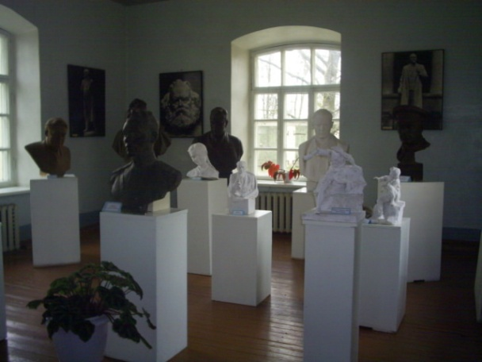  Зал, посвященный творчеству Заира Азгура. Музей УО «Средняя школа №1 г. Сенно им. З. И. Азгура».  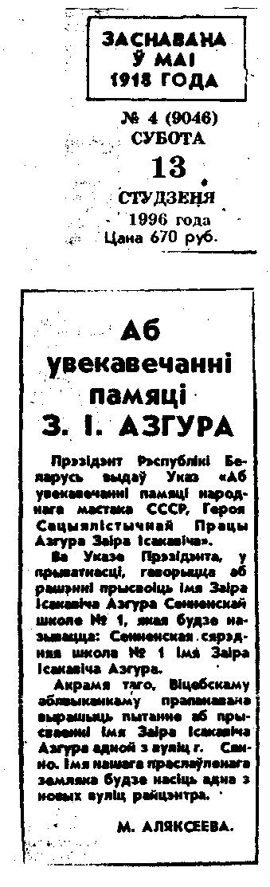  Текст Указа Президента Республики Беларусь о присвоении школе имени  З. И. Азгура (газета «Голас Сенненшчыны»)  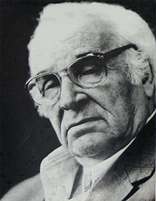  Заир Исаакович Азгур.  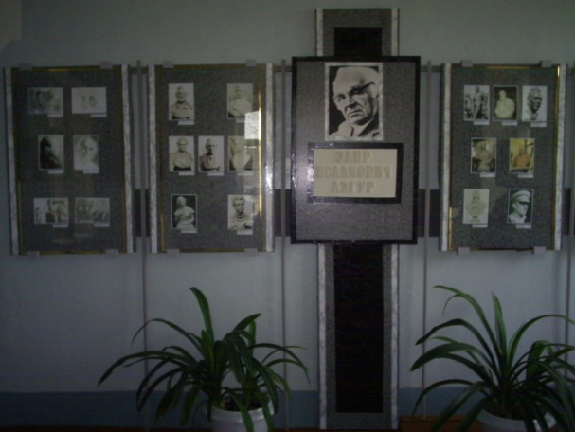  Фото из школьного музея.  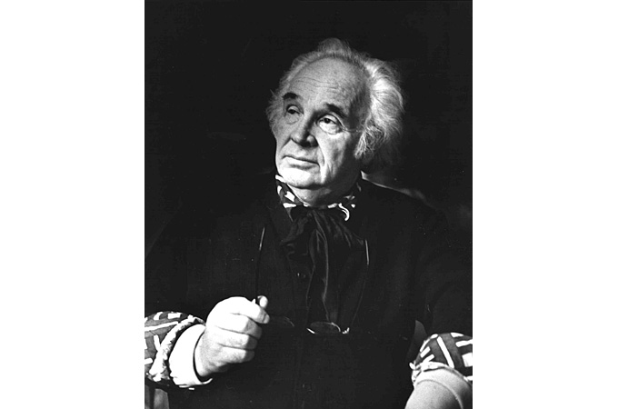  Заир Исакович Азгур  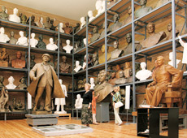  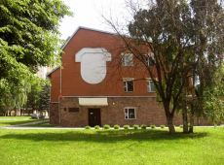  Мемориальный музей Заира Азгура располагается в доме, построенном в 1984 году по проекту знаменитого белорусского архитектора В. Аладова специально для скульптора. Здесь он работал на протяжении 11 лет и именно в этом доме сегодня наиболее полно представлено его творческое наследие. После кончины скульптора в 1995 году его семья передала дом государству для организации мемориального музея. Музей открылся в 2000 году.  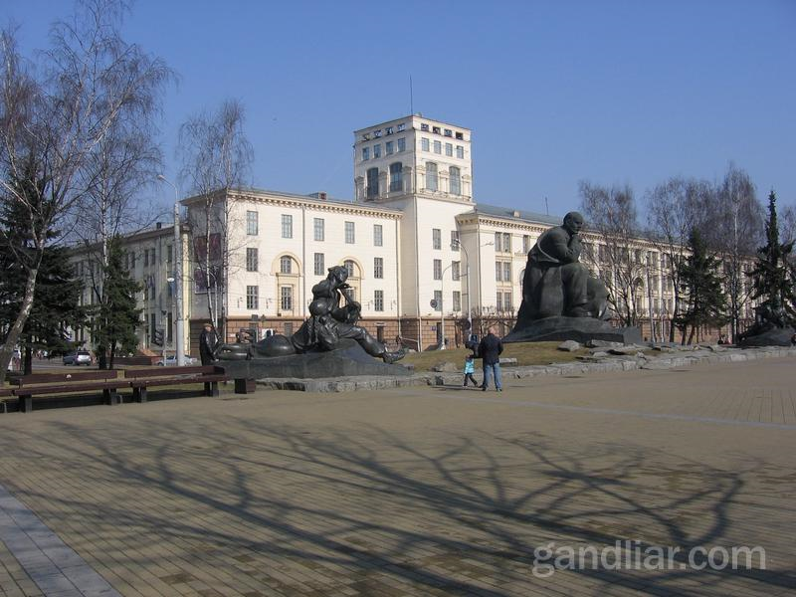  Скульптурная композиция на площади Якуба Колоса. Авторы: скульптор Заир Азгур, архитекторы Ю. Градов, Л. Левин и Г. Заборский.  Памятник Якубу Коласу в Минске (площадь Якуба Коласа)  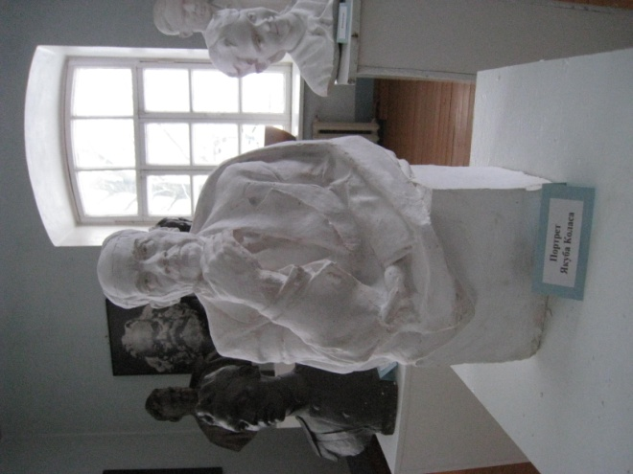  Авторская работа Азгура – поясной портрет Якуба Колоса. Экспозиция школьного музея.  Портрет Якуба Колоса среди других работ Заира Азгура. Мастерская скульптора.  Сымон и Ганна. Фрагмент скульптурной композиции на площади Якуба Колоса в Минске.  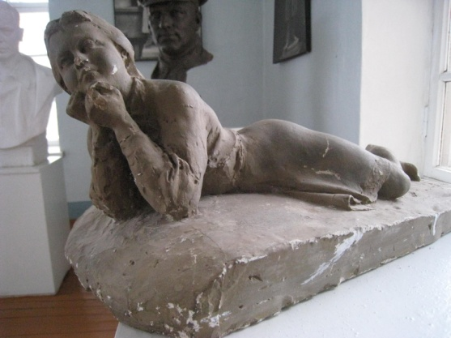  Ганна. Экспозиция школьного музея.  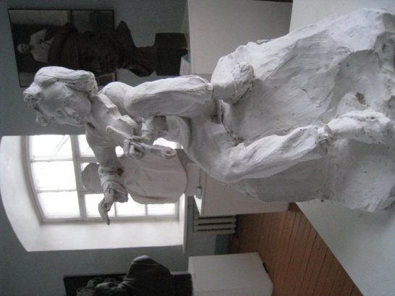  Сымон. Экспозиция школьного музея.  Портрет деда Талаша и его сына Панаса. Мастерская скульптора.  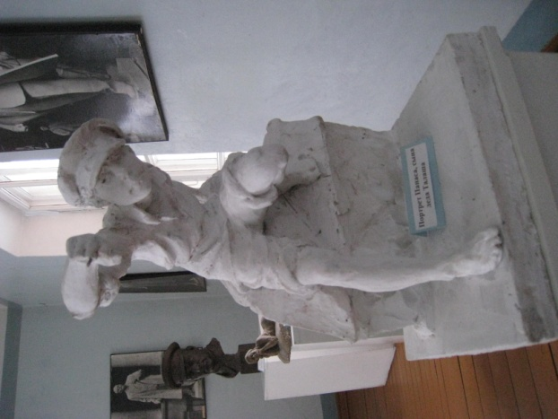  «Панас –сын деда Талаша», эскиз для скульптурной композиции. Экспонат школьного музея.  Герои повести «Дрыгва» – легендарный дед Талаш и его сын – юный разведчик Панас. Фрагмент скульптурной композиции на площади Якуба Колоса.  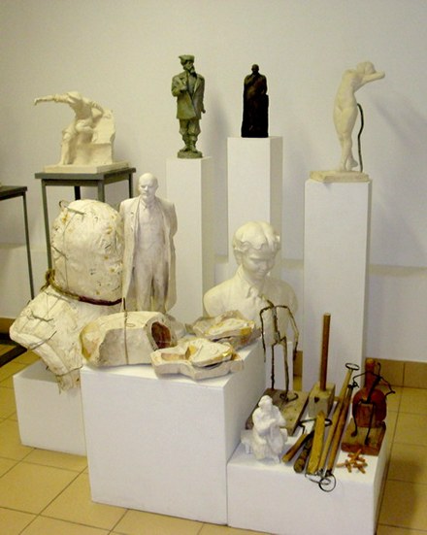  Работы скульптора в формовочной.  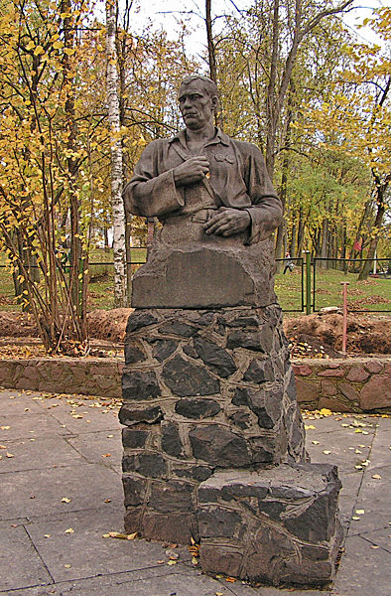  Скульптурный бюст Миная Шмырева в парке-музее в Витебске.  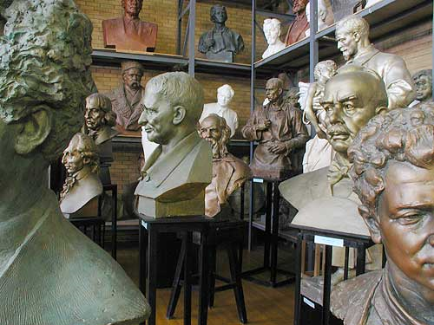  Портрет Миная Шмырева среди других работ скульптора. Мастерская скульптора.  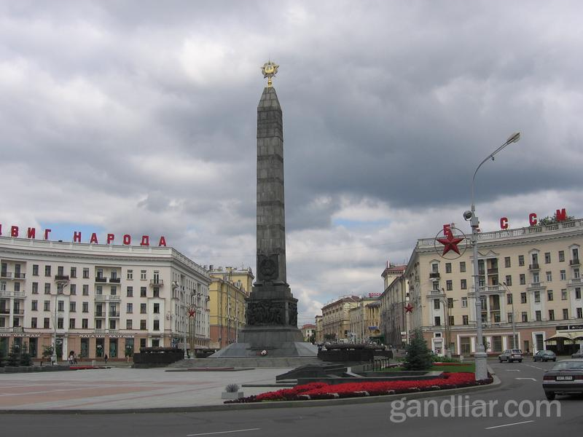  Площадь Победы в Минске.  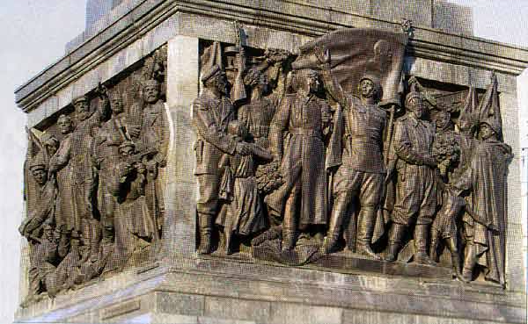  Бронзовые тематические горельефы. Постамент обелиска.  Памятник Петру Мироновичу Машерову в Витебске  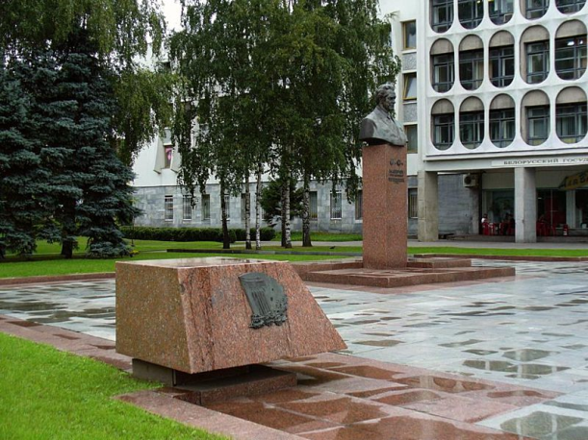  .  Экспозиция школьного музея.  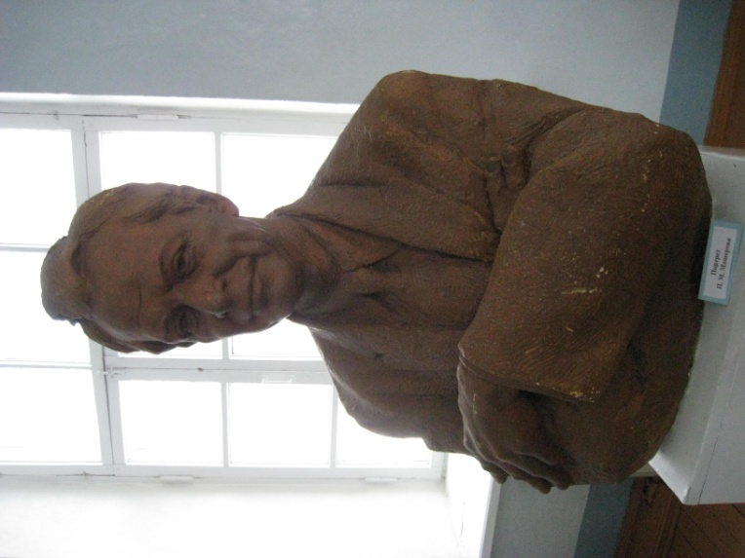  Эскиз к памятнику П.М.Машерову. Экспозиция школьного музея.  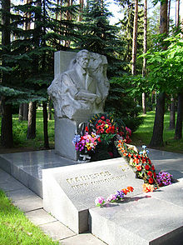  Памятник на могиле П.М.Машерову на Восточном кладбище Минска.

Заключение

Зачем же нужна музейная педагогика в школах?

Она может оказать неоценимую помощь в процессе воспитания гражданской позиции, патриотизма, может помочь ребенку стать творческой личностью, помогает ему прожить не одну свою жизнь, а сотни других жизней, включает в сферу культуры. В этой сфере нет места вандализму - интересно не разрушать, а созидать.

Отличительные черты обучения в музейной педагогике - неформальность и добровольность. Особенностью обучения является возможность максимально реализовать свои способности и удовлетворить интересы, оно стимулируется экспрессивностью, разнообразием и подлинностью музейных предметов. Обучение может осуществляться в форме экскурсий, занятий, музейных уроков.

Музейная педагогика дает возможность:

- осуществлять нетрадиционный подход к образованию, основанный на интересе детей к исследовательской деятельности и компьютерному обучению;

- сочетать эмоциональные и интеллектуальные воздействия на учеников;

- раскрыть значимость и практический смысл изучаемого материала;

- попробовать собственные силы и самореализоваться каждому ребенку;

- объяснить сложный материал на простых и наглядных примерах;

- организовать интересные уроки и дополнительные, факультативные и внеклассные занятия, исследовательскую работу в школьном музее и школе .

Школьный музей – это сложный организм. Его жизнеспособность целиком зависит от слаженной работы всего коллектива педагогов и учащихся. Таким образом, создание и работа школьного музея - это не просто собирательство, а целенаправленная работа, которая несет в себе огромный воспитательный и образовательный потенциал.

Экскурсоводом может быть каждый, кто любит музей, умеет интересно рассказывать, стремится к новым знаниям. Подготовка и проведение экскурсии в школьном музее – непростое дело. Оно требует настойчивости, больших знаний, специальных навыков. Подготовка к выбору темы, составлению текста экскурсии должна проводиться под руководством педагога. К составлению экскурсии должны быть разработаны определенные требования:
- Экскурсию можно строить последовательно по отдельным темам и вопросам выбранной темы;
- Содержание вопроса должно раскрываться путём показа и анализа определённых экспонатов;
- Экскурсию делает интересной эмоциональный, интересный рассказ.

Для того чтобы это направление работы проходило более успешно и интересно, необходимо собрать группу учащихся, желающих освоить экскурсионное дело, познакомить учащихся с основными правилами, по которым строится текст экскурсии и её проведение.

Школьный музей должен органично вписываться в систему проводимых мероприятий, становиться местом осуществления культурно-исторической идентификации, диалога времён, людей и музейных предметов.

Кроме того, сегодня музей становится средством адаптации человека к культурной среде и выступает антиподом миру компьютерных технологий и наступлению аудиовизуальных средств. Продолжая оставаться местом хранения реликвий, раритетов и др., музей становится более эффективной базой для общения, культурно-образовательной средой, местом повышения культурно-образовательного процесса.

